## Практическая работа №1.

**Разработка диаграммы бизнес-процессов AS-IS (как есть) на основе анализа предметной области.**

**Цель:** рамках этапа проекта внедрения «Модель» - «Проектирование будущей системы», проектная группа должна сделать **Общий обзор и планирование** (описание текущего состояния предприятия с ее бизнес-процессами и планирование мероприятий по моделированию будущих бизнес-процессов, сбору и подготовке исходных данных.

1. При анализе предметной области выделим основные группы

функций, выполняемых заместителем директора школы по АХЧ:

* Составление плана финансово-хозяйственной деятельности школы;
* Материально-техническое обеспечение учебного процесса;
* Проведение текущих ремонтных работ;
* Управление техническим и обслуживающим персоналом;
* Контроль за соблюдением выполнения договорных условий организаций, отвечающих за коммунальные услуги.

1. Далее определим состав функций каждой группы. Например, в состав первой группы будут входить следующие функции:

* Утверждение проекта;
* Передача печатной формы проекта плана ФХД в Управление Образования г. Северодвинска;
* Корректировка проекта плана ФХД;
* Размещение плана ФХД школы на сайте;
* Контроль исполнения плана ФХД.

1. Составление плана финансово-хозяйственной деятельности школы:

* Составление проекта плана ФХД;
* Управление проектом;
* Передача печатной формы проекта плана ФХД в Управление Образования г. Северодвинске;
* Корректировка проекта плана ФХД;
* Размещение плана ФХД школы на сайте.

1. Материально-техническое обеспечение учебного процесса:

* Планирование закупок МЦ;
* Проведение закупок МЦ, стоимость не выше 100 тыс. р;
* Постановка ценных МЦ на учет;
* Выдача МЦ/Списание;
* Проведение ежегодной инвентаризации.

1. Проведение ремонта:

* Проведение периодических осмотров основных и подсобных помещений;
* Составление плана ремонтных работ для подрядчика;
* Назначения задания по выполнению мелкого ремонта работникам обслуживающего персонала;
* Организация проведения ремонтных работ подрядчиком;
* Контроль выполнения ремонтных работ.

1. Управление техническим и обслуживающим персоналом:

* Проведение инструктажа безопасности;
* Выдача спецодежды, спецобуви и т.д;
* Контроль выполнения работы;
* Составление ежемесячного табеля;
* Ведение карт аттестации рабочего места.

## Практическая работа №2.

**Моделирование бизнес-процессов.**

**Цель:** произвести Моделирование бизнес-процессов (описание бизнес-процессов и согласование разработанных моделей, определение требований бизнес-процессов к информационной системе).

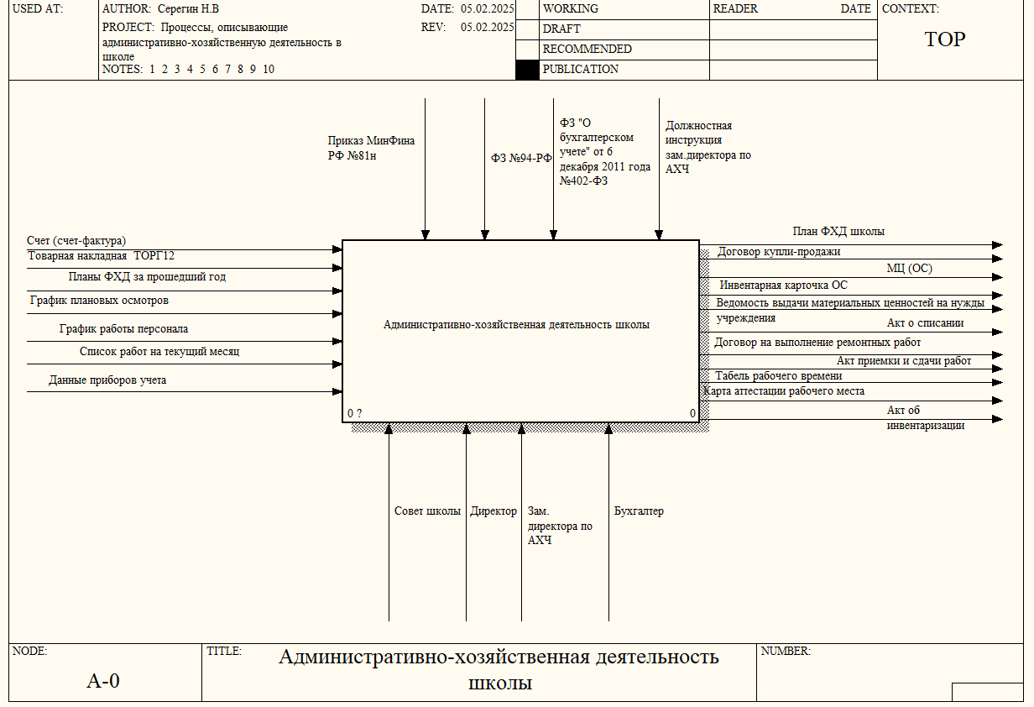

Рисунок 1.1 – Диаграмма А0 «Административно-хозяйственная деятельность школы»

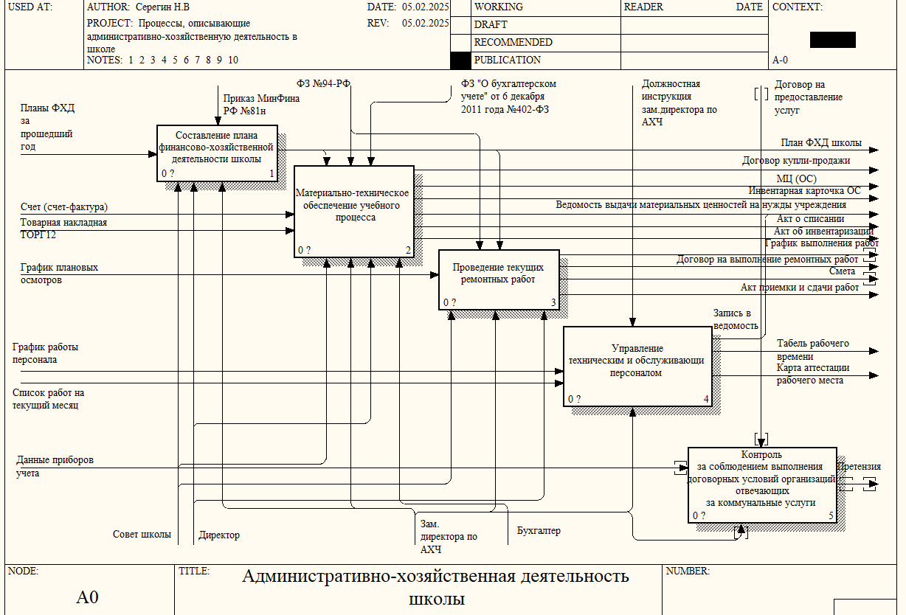

Рисунок 1.2 – Декомпозиция диаграммы А0 «Административно

хозяйственная деятельность школы»

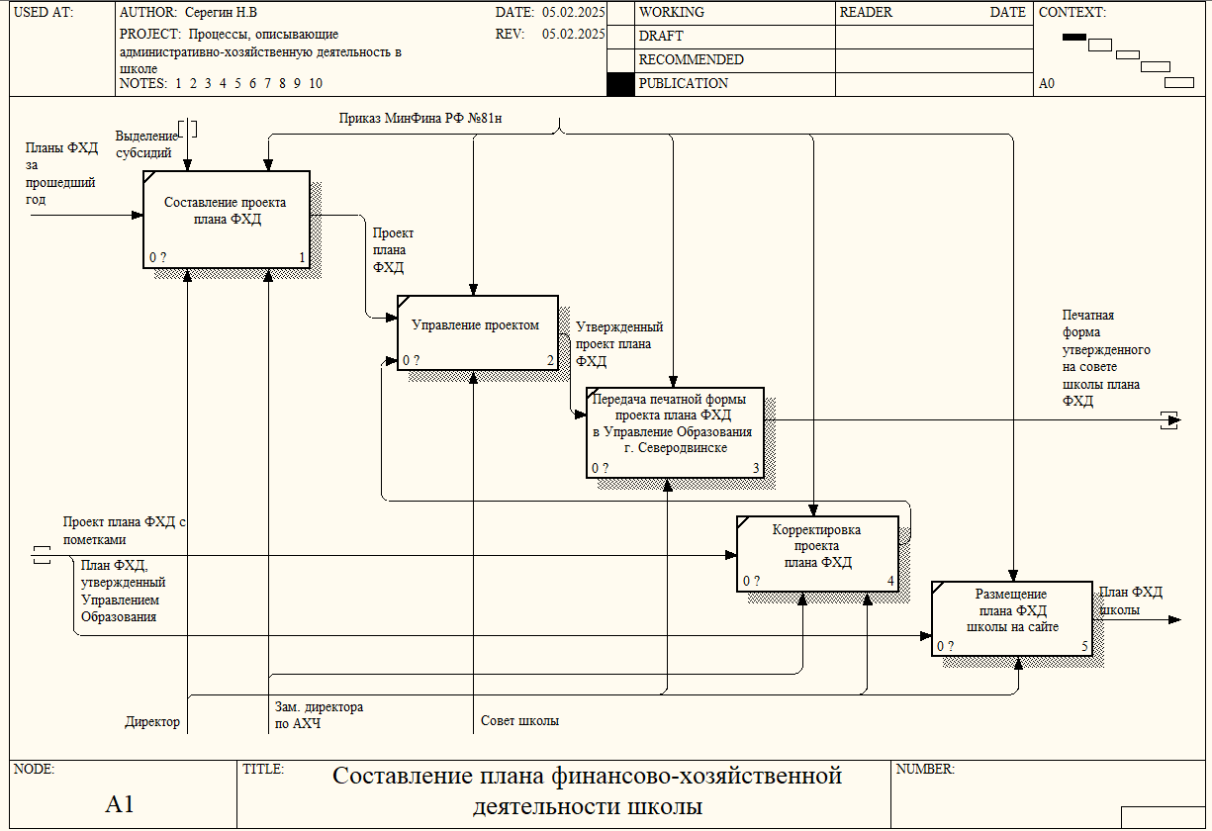

Рисунок 1.3 – Диаграмма A1 «Составление плана финансово-хозяйственной

деятельности школы»

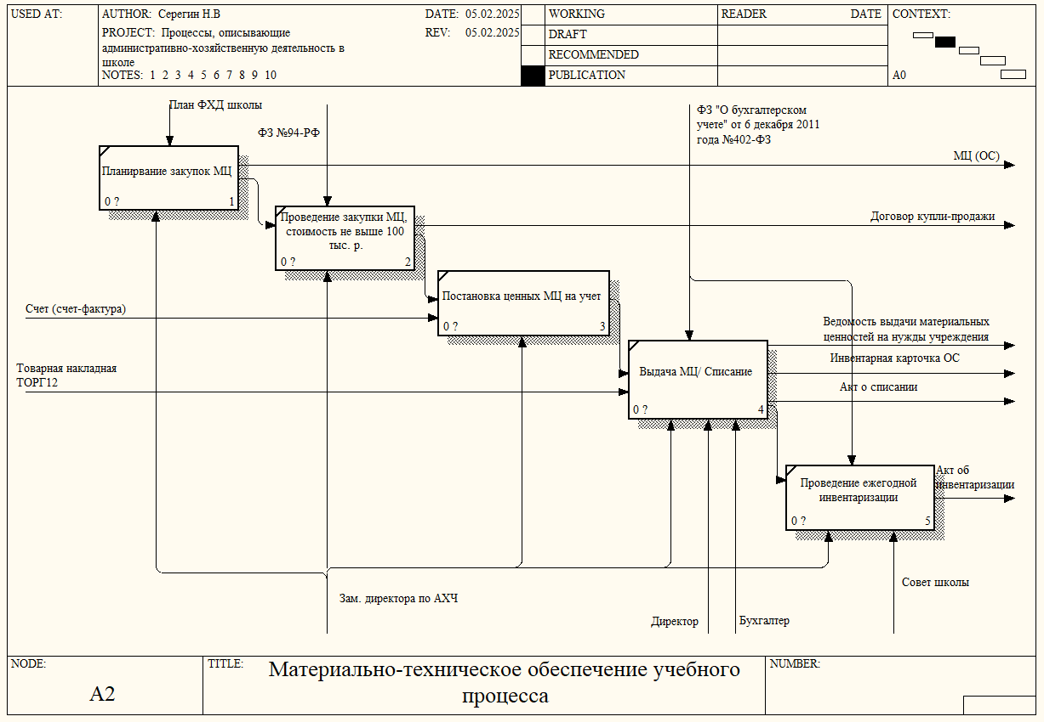

Рисунок 1.4 – Диаграмма A2 «Материально-техническое обеспечение

учебного процесса»

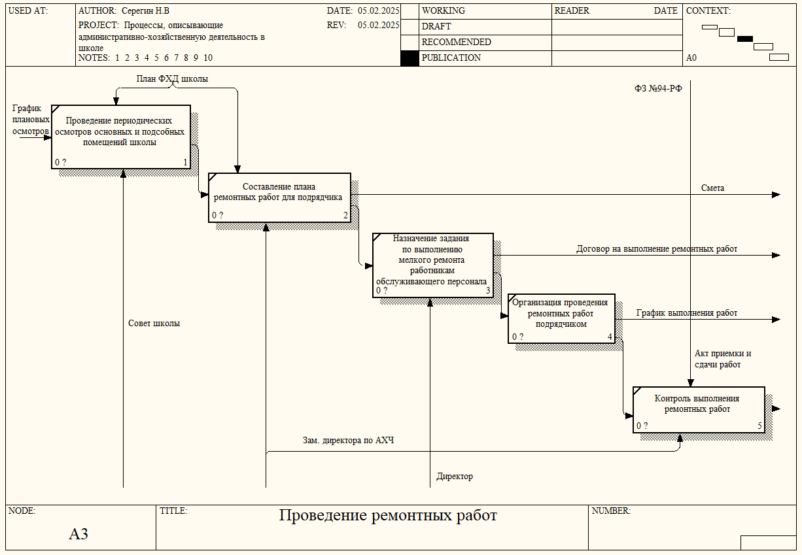

Рисунок 1.5 – Диаграмма A3 «Проведение ремонтных работ»

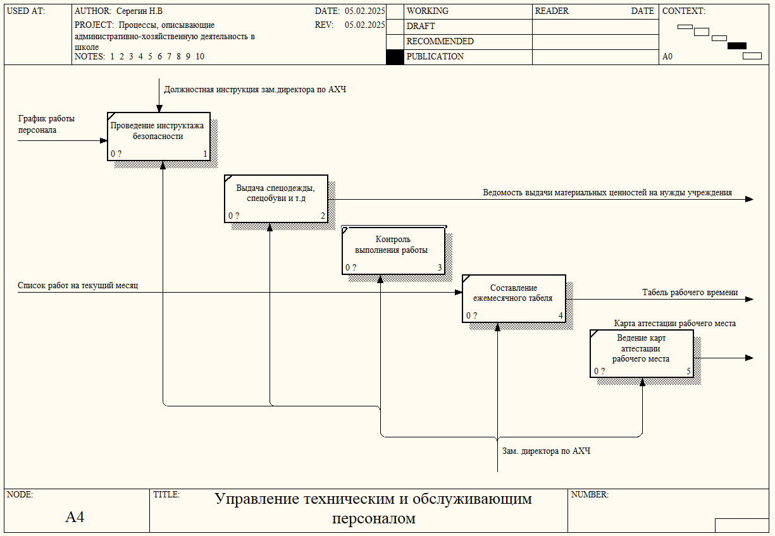

Рисунок 1.6 – Диаграмма A4 «Управление техническим и обслуживающим персоналом»

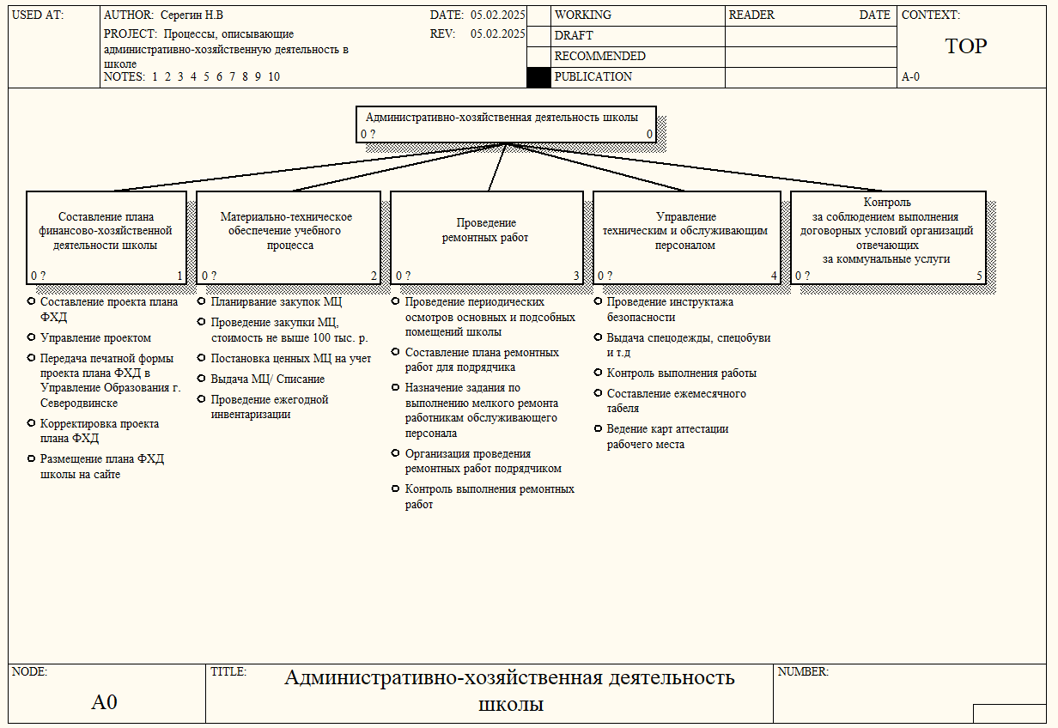

Рисунок 1.7 – Диаграмма дерева функций AS-IS

## Практическая работа №3.

**Функциональная структура проекта внедряемой информационной системы до автоматизации.**

1. С учетом требований Заказчика (директор школы №23), а также необходимых элементов для функционирования системы, в состав ИС, которая будет внедрена в школе, вошли следующие основные группы функций:

* Материально-техническое обеспечение учебного процесса;
* Контроль за выполнением ремонтных работ подрядчиком;
* Контроль за работой технического и обслуживающего персонала школы. Формирование отчетности;
* Ведение справочников;
* Ведение текущего списка персонала школы.

1. Далее определим состав функций каждой группы. Например, в состав первой группы будут входить следующие функции:

* Ввод данных поступления материальных ценностей;
* Печать листов книги складского учета (за месяц);
* Печать листов журнала учета спецодежды (за месяц). Ведение общего списка поступивших ценностей;
* Ведение списка принятых к учету материальных ценностей (инвентарные карточки);
* Ведение данных о перемещениях МЦ. Ведение данных о ремонте или модернизации МЦ;
* Список помещений школы;
* Ведение данных о размещенных материальных ценностях в помещениях школы и ответственных за них лиц;
* Ввод данных выдачи МЦ сотрудникам;
* Ввод данных заявок от сотрудников школы;
* Составление и печать актов на списание МЦ;
* Формирование фактических остатков материальных ценностей перед началом инвентаризации;
* Ввод данных результатов проведенной инвентаризации.

1. Материально-техническое обеспечение учебного процесса:

* Ввод данных поступления материальных ценностей;
* Печать листов книги складского учета (за месяц);
* Печать листов журнала учета спецодежды (за месяц);
* Ведение общего списка поступивших ценностей;
* Ведение списка принятых к учету материальных ценностей (инвентарные карточки);
* Ведение данных о перемещениях МЦ;
* Ведение данных о ремонте или модернизации МЦ;
* Список помещений школы;
* Ведение данных о размещенных, материальных ценностях в помещениях школы и ответственных за них лиц;
* Ввод данных выдачи МЦ сотрудникам;
* Ввод данных заявок от сотрудников школы;
* Составление и печать актов на списание МЦ;
* Формирование фактических остатков материальных ценностей перед началом инвентаризации;
* Ввод данных результатов проведенной инвентаризации.

1. Контроль за выполнением ремонтных работ подрядчиком:

* Ведение данных организаций и заключенных с ними договоров;
* Ввод данных актов сдачи/приемки работ по договору;
* Список текущих договоров.

1. Контроль за работой технического и обслуживающего персонала школы:

* Ввод/редактирование данных проведенного инструктажа;
* Составление графика осмотров помещений в МЦ школы;
* Составление заданий на работу;
* Ввод данных о выполненных заданиях;
* Формирование списка сотрудников, не прошедших инструктаж.

1. Формирование отчетности:

* Формирование общей заявки на приобретение школы материальных ценностей;
* Формирование ежемесячной ведомости выдачи МЦ на нужды учреждения;
* Формирование списка остатков МЦ категории расходных материалов;
* Формирование списка МЦ в наличии по заданным параметрам (выборочно, по запросу бухгалтерии);
* Формирование списка сотрудников для прохождения медосмотра.

1. Ведение справочников:

* По должности;
* По подразделениям;
* По видам работ;
* По причинам списания;
* По видам материальных ценностей.

## Практическая работа №4.

**Функциональная структура проекта внедряемой информационной системы после автоматизации.**

**Цель работы:** определить функции, которые будут реализованы в ИС, внедрение которой будет осуществляться на предприятии.

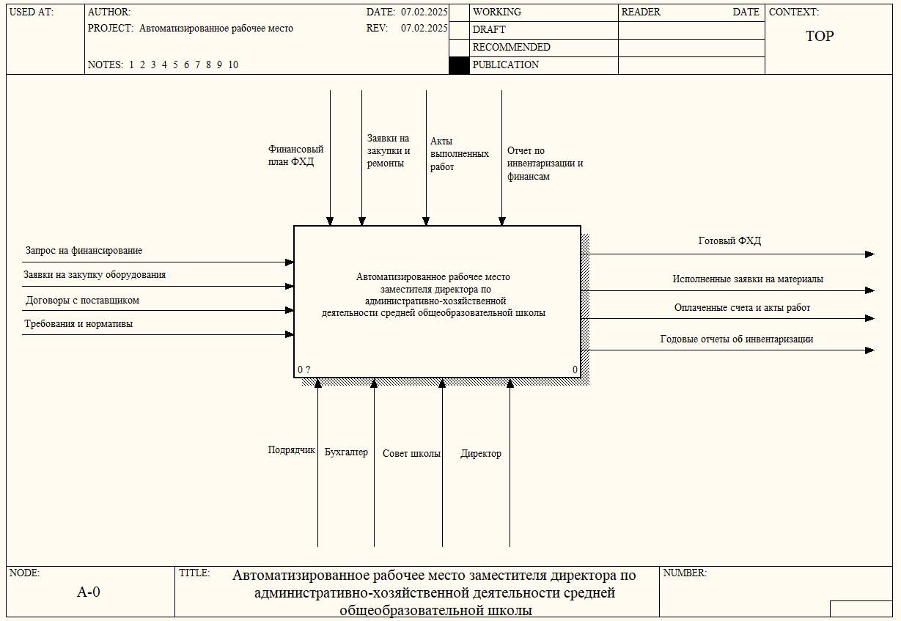

Рисунок 2.1 – Диаграмма A0 «Автоматизированное рабочее место заместителя директора по административно-хозяйственной деятельности средней общеобразовательной школы»

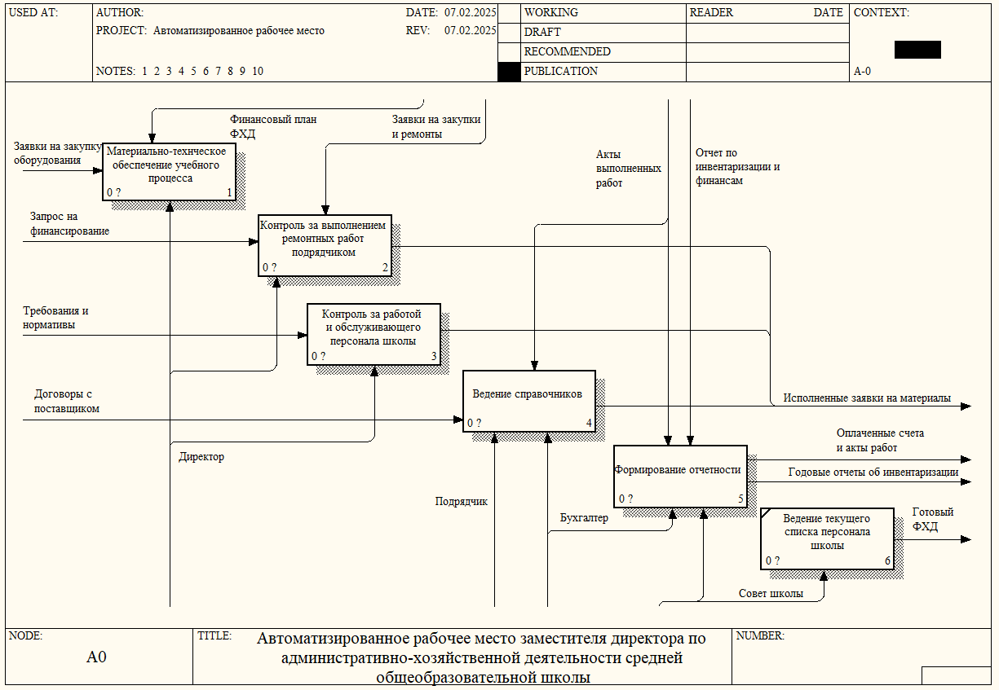

Рисунок 2.2 – Декомпозиция диаграммы A0 «Автоматизированное рабочее место заместителя директора по административно-хозяйственной деятельности средней общеобразовательной школы»

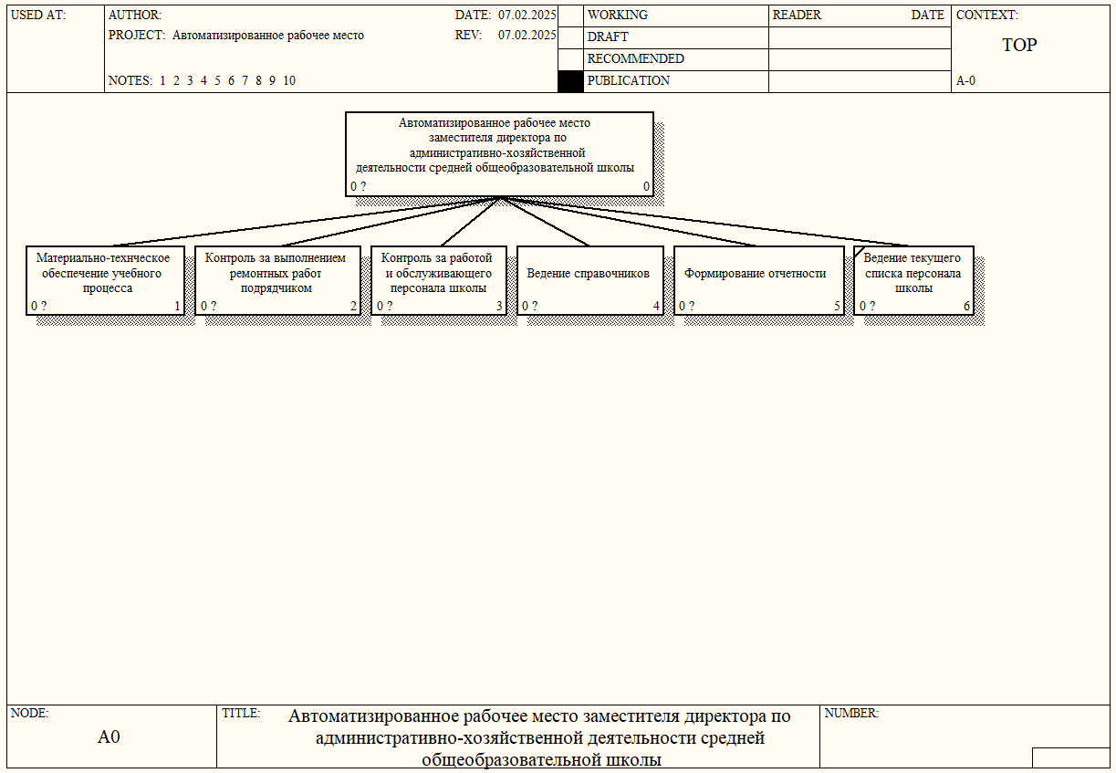

Рисунок 2.3 – Диаграмма дерева функций TO-BE

## Практическая работа №5.

**Планирование проекта внедрения.**

**Цель:** научиться применять одну из методологий внедрения информационных систем, которые являются источником информации для разработки иерархической структуры проекта внедрения и иерархической структуры работ проекта.



Рисунок 3.1 – Диаграмма Ганта

## Практическая работа №6. Иерархическая

**структура работ для осуществления внедрения ИС.**



Рисунок 4.1 – Дерево функций

## Практическая работа №7

**Определение состава участников проекта и их задачи.**

**Цель:** сформировать организационную структуру проекта внедрения,

которая обеспечит его эффективное управление, планирование, исполнение в запланированные сроки, на определенном качественном уровне.

1. **Директор школы:**

* Общее руководство проектом;
* Утверждение ключевых решений;
* Контроль выполнения этапов внедрения.

1. **Заместитель директора по АХЧ:**

* Предоставление информации о текущих процессах;
* Тестирование системы;
* Внедрение ИС в повседневную работу;
* Обучение персонала.

1. **Куратор проекта:**

* Контроль за ходом реализации проекта;
* Координация взаимодействия между участниками;
* Утверждение промежуточных результатов.

Со стороны Исполнителя (ООО "СервисПК"):

1. **Генеральный директор:**

* Общее руководство проектом со стороны исполнителя;
* Контроль сроков и качества работ;
* Взаимодействие с заказчиком на высшем уровне.

1. **Ведущий специалист:**

* Непосредственная разработка и настройка системы;
* Техническая поддержка;
* Обучение пользователей;
* Решение технических вопросов.

**Дополнительно могут привлекаться:**

* Представители бухгалтерии школы;
* Представители администрации школы.

## Практическая работа №8.

**Организационная структура проекта внедрения и указание состава задач для каждой единицы.**

**Цель:** сформировать организационную структуру проекта внедрения, которая обеспечит его эффективное управление, планирование, исполнение в запланированные сроки, на определенном качественном уровне.



Рисунок 5.1 Организационная структура проекта внедрения ИС

## Практическая работа №9.

**Стоимостная оценка проекта.**

**Цель:** проект считается успешным, если он завершен в установленные сроки, выполнен в рамках бюджета и в соответствии с ожиданиями заказчика.

Э = (З1-З2)- ∆ К*ЕН

Э=(24779.87−6116.49)−41650⋅0.20=10333,38 руб.

**Практическая работа №10.**

**Расчет затрат.**

**Цель работы** – уметь определять стоимостная оценку проекта - определение примерной стоимости ресурсов, необходимых для выполнения операций проекта.

индекс доходности = ДП / ИС

|  |  |  |  |
| --- | --- | --- | --- |
| Год | Накопленный Э (ДП), руб. | ИС, руб. | Индекс доходности |
| 1 | 10333.38 | 41650 | 24.81% |
| 2 | 20666.76 | 41650 | 49.62% |
| 3 | 31000.14 | 41650 | 74.42% |
| 4 | 41333.52 | 41650 | 99.24% |
| 5 | 51666.90 | 41650 | 123.99% |

1 год - индекс доходности = 10333.38 / 41650 * 100% = 24.81%

2 год - индекс доходности = 20666.76 / 41650 * 100% = 49.62%

3 год - индекс доходности = 31000.14 / 41650 * 100% = 74.42%

4 год - индекс доходности = 41333.52 / 41650 * 100% = 99.24%

5 год - индекс доходности = 51666.90 / 41650 * 100% =123.99%

## Практическая работа №11.

**Определение срока окупаемости.**

**Цель работы** – уметь определять стоимостная оценку проекта - определение примерной стоимости ресурсов, необходимых для выполнения операций проекта.